과제 2 · 내가 설계한 미니게임
검증 기록 및 제출 자료

검증 안내서
어디로 가나요
https://30-seven-tau.vercel.app/
무엇을 하나요
1. 게임 시작을 눌러 ← → 또는 A / D로 별을 모으며 장애물을 피합니다.
2. 성공 또는 실패 화면을 확인합니다.
3. 다시 플레이를 눌러 SCORE와 TIME이 초기화되고 BEST가 유지되는지 확인합니다.
무엇이 보이면 통과인가요
30초 안에 성공 또는 실패 상태가 표시되고, 다시 플레이 후 새 판이 정상 시작되며 효과 줄이기 ON/OFF가 화면에서 작동하면 통과입니다.
안 될 때
페이지를 새로고침한 뒤 다시 시도하고, 계속 작동하지 않으면 다른 브라우저에서 공개 주소를 다시 확인합니다.

AI 3줄
AI에게 맡긴 일 AI를 활용해 HTML/CSS/JavaScript 기반 미니게임의 구조와 오류 원인을 찾고, 안정성·저장·효과 기능을 구현하는 코드를 제안받았다.
내가 판단한 일 게임 규칙과 UI, 별·장애물 개수, 난이도 조정 방식, 최종 낙하 속도와 효과 표현 방식을 직접 플레이하며 판단했다.
AI 말을 안 들은 일 AI가 제안한 한 칸 이동 방식과 콤보 유지 방식이 실제 플레이 감각과 규칙에 맞지 않아 사용하지 않고, 부드러운 이동과 단순 점수 방식으로 다시 정했다.

1. 게임 개요
게임 이름 30초 스타 도지
핵심 규칙 ← → 또는 A / D로 이동해 별을 모은다. 별 1개당 1점이며, 장애물에 닿으면 실패하고 30초 생존하면 성공한다.
현재 난이도 규칙 장애물 낙하 속도가 빠를수록 어려워진다.
최종 난이도 값 52.8~66 (기본값 44~55 대비 +20%)
보존 기록 BEST 최고 점수
효과 선택 별 획득 시 퍼지는 시각 효과 / 효과 줄이기 ON 시 효과 중지

2. PC 안정성 검사표
검사 조건 | 예상 결과 | 실제 결과 | 수정 여부
1366×768 | 조작 영역 잘림·가로 넘침 없음 | 정상 표시 | 없음
1920×1080 | 조작 영역 잘림·가로 넘침 없음 | 정상 표시 | 없음
빠른 연속 입력 | 입력 1회가 결과 1회로 반영 | 정상 작동 | 입력 처리 방식 보완
포커스 이탈·복귀 | 시간·상태가 건너뛰지 않음 | 정상 작동 | 포커스 이탈 시 자동 일시정지
일시정지·재개 | 정지 후 정상적으로 이어서 진행 | 정상 작동 | 없음
10분 실행 | 게임 중단 없이 실행, 콘솔 오류 0건 | 정상 / 오류 0건 | 별 획득 효과 오류 수정

3. 저장과 복구
구분 | 값 | 처리
새 판에서 초기화 | SCORE | 0으로 초기화
새 판에서 초기화 | TIME | 30.0초로 초기화
새 판에서 초기화 | STATE | 대기/진행 상태로 초기화
새 판에서 초기화 | 플레이어·별·장애물 위치 | 시작 위치로 초기화
다시 접속해도 보존 | BEST | localStorage에 저장
저장값 없음/빈 값/손상 값 | BEST | 기본값 0으로 복구

저장 상태 검사
저장 상태 | 입력 예시 | 예상 결과
정상 값 | BEST = 16 | 16점 복구
빈 값 | "" | 기본값 0 적용
글자 값 | abc | 손상 값으로 판단 후 0 적용
저장값 없음 | 값 삭제 | 기본값 0 적용

4. 난이도 조정 기록
변경한 값 장애물 낙하 속도 1개만 변경
설정 A 기본값 44~55
설정 B 52.8~66 (기본 대비 +20%)

설정 A · 변경 전 10회
회차 | 점수 | 생존 시간 | 결과 | 종료 원인
1 | 13 | 26.9초 | 실패 | 장애물 충돌
2 | 4 | 8.8초 | 실패 | 장애물 충돌
3 | 15 | 30.0초 | 성공 | 제한 시간 완료
4 | 15 | 30.0초 | 성공 | 제한 시간 완료
5 | 15 | 30.0초 | 성공 | 제한 시간 완료
6 | 14 | 30.0초 | 성공 | 제한 시간 완료
7 | 13 | 28.4초 | 실패 | 장애물 충돌
8 | 16 | 30.0초 | 성공 | 제한 시간 완료
9 | 3 | 5.6초 | 실패 | 장애물 충돌
10 | 14 | 30.0초 | 성공 | 제한 시간 완료

설정 B · 변경 후 10회
회차 | 점수 | 생존 시간 | 결과 | 종료 원인
1 | 14 | 30.0초 | 성공 | 제한 시간 완료
2 | 1 | 3.4초 | 실패 | 장애물 충돌
3 | 16 | 30.0초 | 성공 | 제한 시간 완료
4 | 13 | 30.0초 | 성공 | 제한 시간 완료
5 | 16 | 30.0초 | 성공 | 제한 시간 완료
6 | 14 | 30.0초 | 성공 | 제한 시간 완료
7 | 4 | 10.2초 | 실패 | 장애물 충돌
8 | 14 | 30.0초 | 성공 | 제한 시간 완료
9 | 16 | 30.0초 | 성공 | 제한 시간 완료
10 | 11 | 30.0초 | 성공 | 제한 시간 완료

전·후 비교
지표 | 설정 A | 설정 B
평균 점수 | 12.2 | 11.9
평균 생존 시간 | 25.0초 | 25.4초
최고 점수 | 16 | 16
최저 점수 | 3 | 1
성공 횟수 | 6/10 | 8/10

최종 선택 이유 평균 점수는 A 12.2점, B 11.9점으로 큰 차이가 없고 최고 점수는 두 설정 모두 16점이었다. B에서도 플레이가 지나치게 어려워지지 않으면서 장애물 회피에 더 빠른 판단이 필요해 긴장감이 높아졌다. 따라서 장애물 낙하 속도를 기본값 대비 20% 높인 설정 B를 최종값으로 선택했다.

5. 손맛과 선택권
시각 효과 별 획득 시 노란 원형 이펙트가 퍼졌다가 사라진다.
효과 줄이기 ON으로 설정하면 시각 효과가 표시되지 않으며, 점수·충돌·성공/실패 판정은 그대로 작동한다.

6. 스스로 점검표
스스로 점검 항목 | 확인
공개 주소에서 게임 시작·종료·다시 시작이 정상 작동한다. | ✓
조작 방법과 성공·실패 상태가 화면에서 명확히 구분된다. | ✓
두 기준 해상도에서 잘림·가로 넘침 없이 정상 표시된다. | ✓
연속 입력·포커스 이탈·일시정지·10분 실행 검사를 통과했다. | ✓
10분 실행 후 콘솔 빨간 오류가 0건임을 확인했다. | ✓
난이도 값 하나만 변경하고 변경 전·후 각 10회, 총 20회를 기록했다. | ✓
플레이 기록을 근거로 최종 난이도 값을 선택하고 이유를 기록했다. | ✓
새 게임에서 현재 판은 초기화되고 BEST 기록은 유지된다. | ✓
저장값이 없거나 빈 값·손상 값이어도 기본값으로 정상 실행된다. | ✓
별 획득 시 시각 효과가 작동하고 효과 줄이기 ON 시 효과가 중단된다. | ✓
효과 설정과 관계없이 점수·충돌·성공/실패 판정이 정상 작동한다. | ✓
공개 화면·파일·제출 기록에 개인정보 및 비밀값이 없다. | ✓
검증 안내서 4개 항목을 작성하고 검증 행동을 3단계 이내로 구성했다. | ✓
AI에게 맡긴 일·내가 판단한 일·AI 말을 안 들은 일을 작성했다. | ✓

7. 화면 증거
□ 공개 주소 첫 화면 / 게임 시작 화면
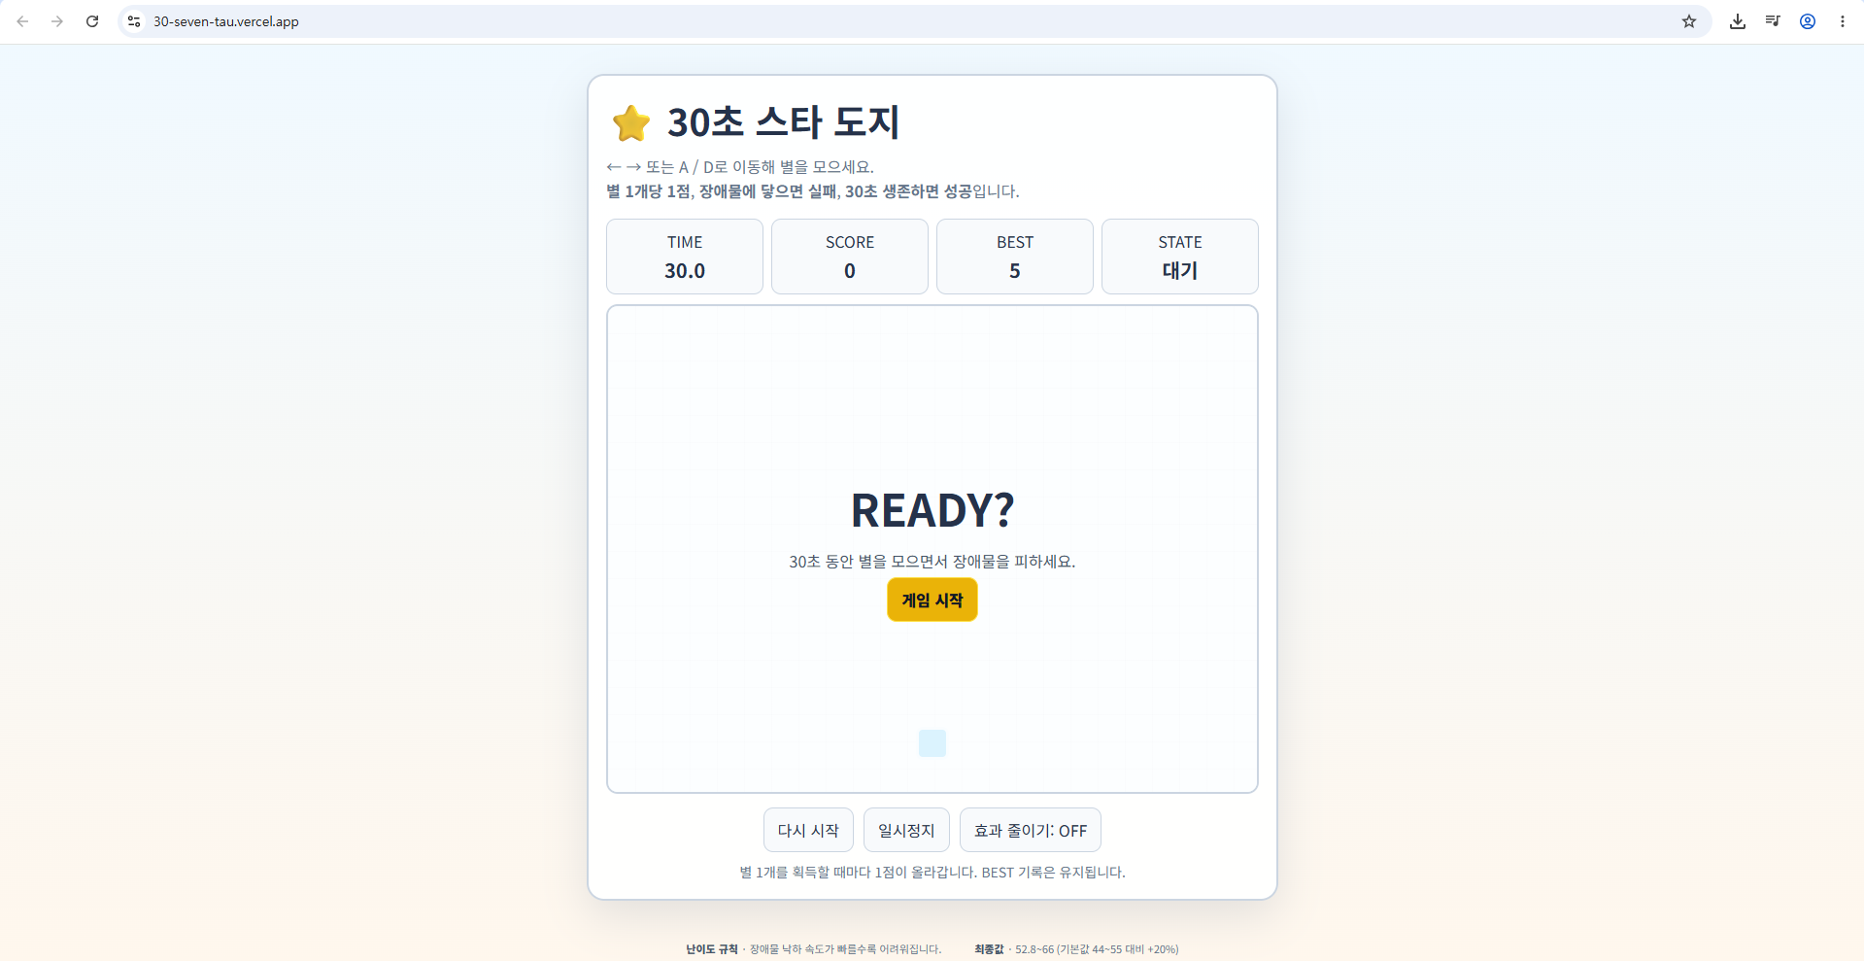
□ 성공 화면
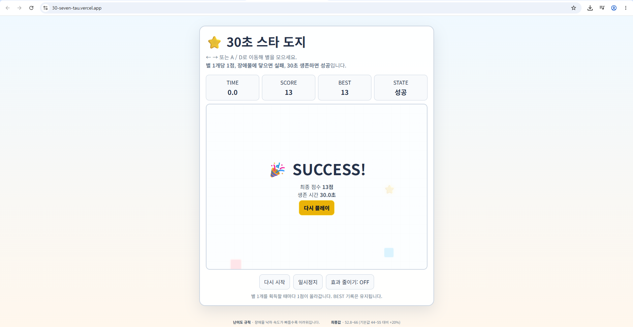

□ 실패 화면
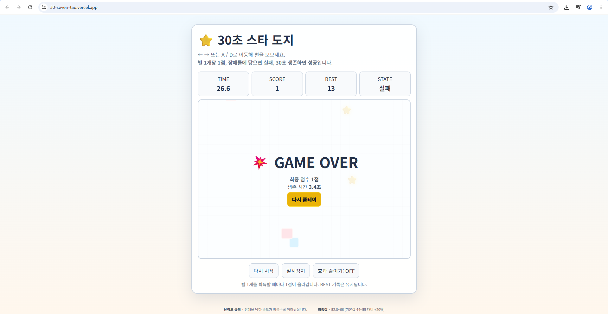
□ 다시 시작 후 SCORE 0 / TIME 30.0 / BEST 유지 화면
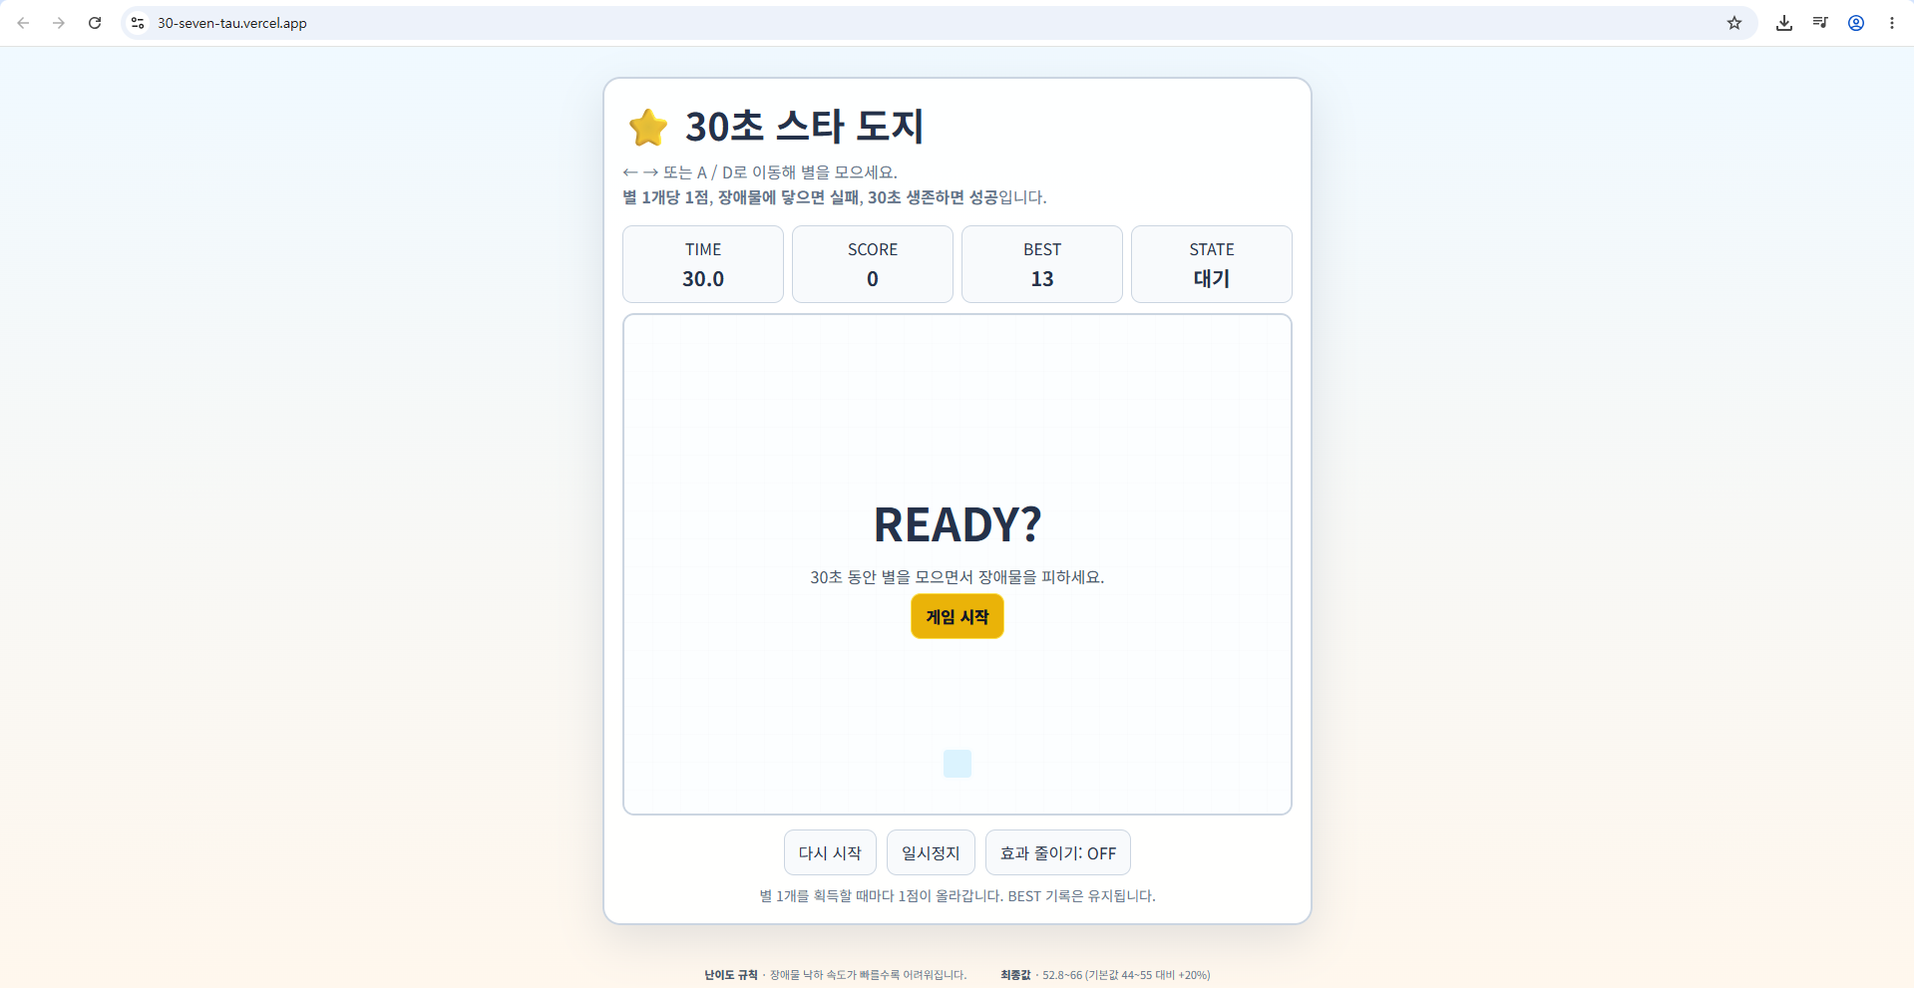

□ 1366×768 화면
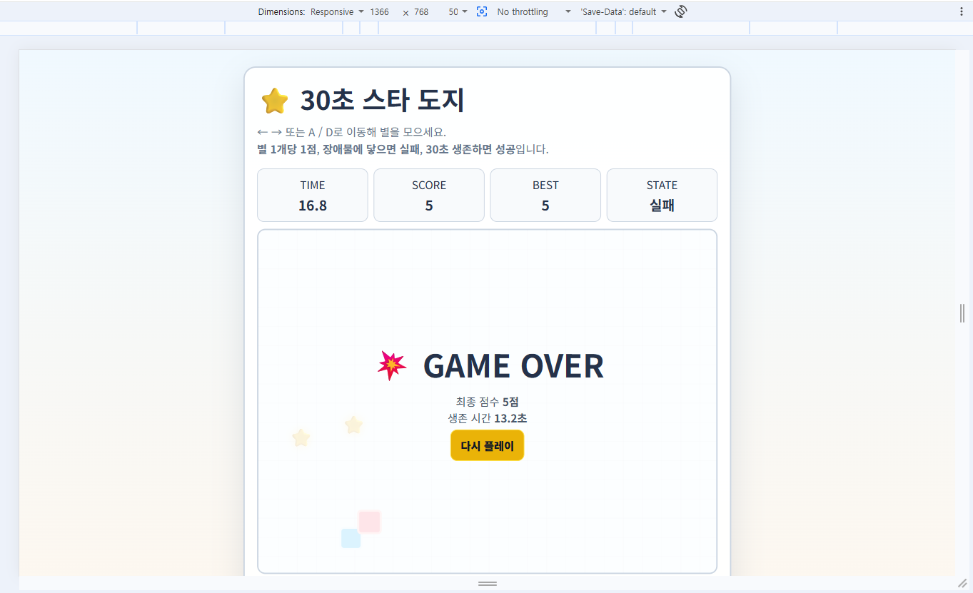
□ 1920×1080 화면
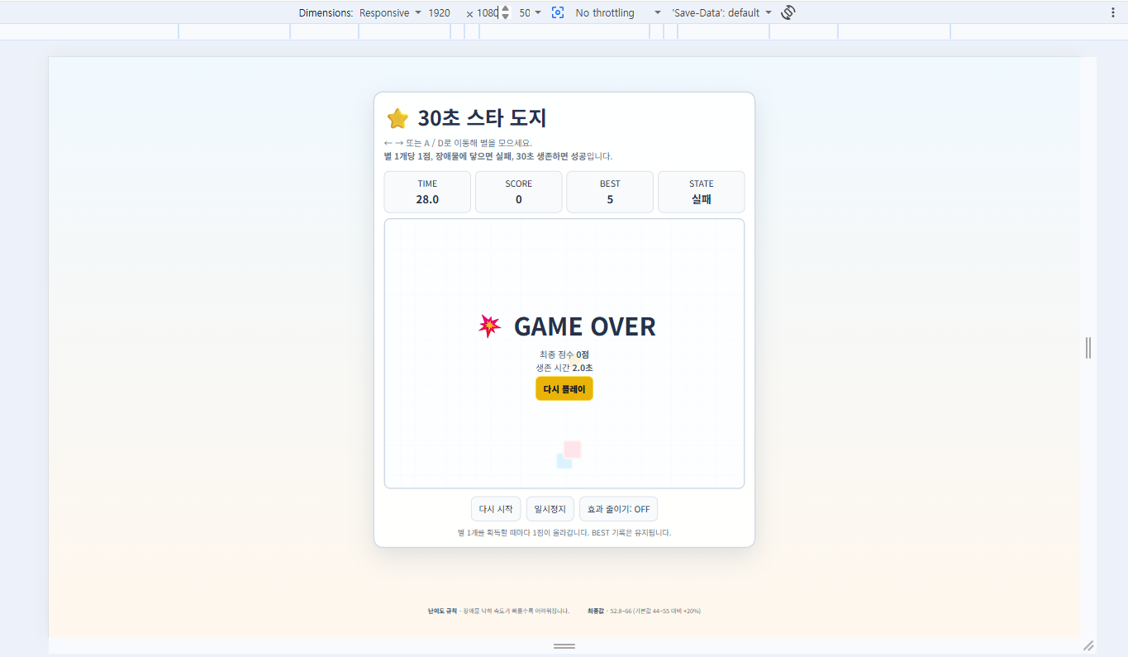

□ 10분 실행 후 콘솔 오류 0건
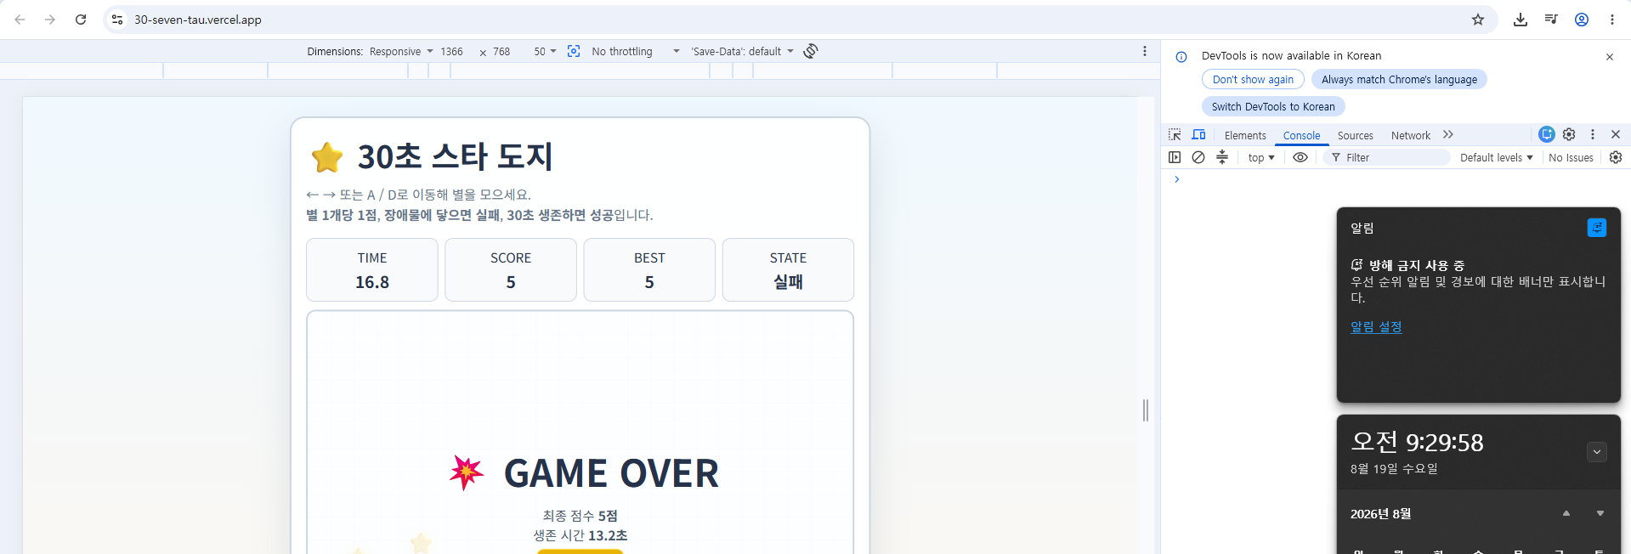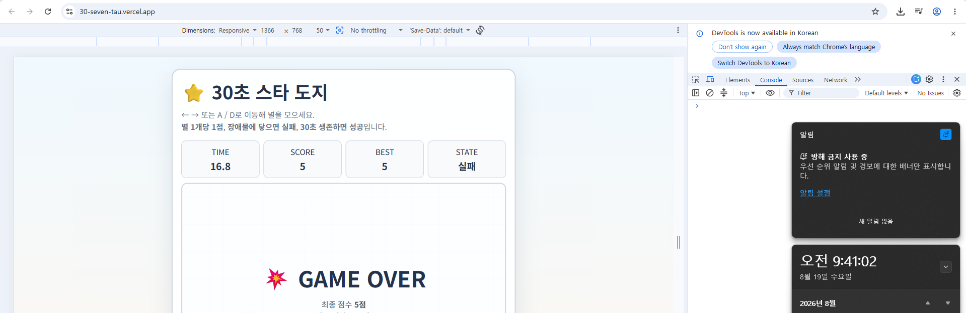
10분 후 콘솔창에서 오류가 뜨지 않는 모습

□ 효과 줄이기 OFF 시 효과 화면
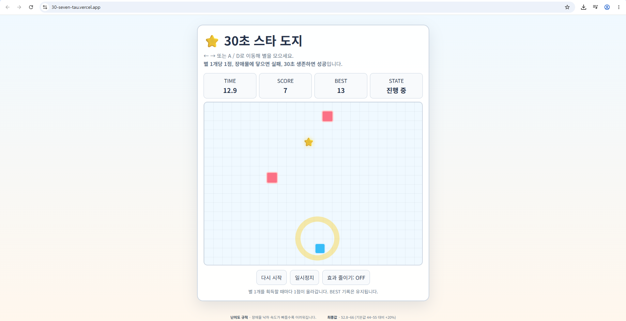
효과 줄이기 OFF 상태에서 별 획득 시 노란 원형 효과가 정상적으로 표시됨.

□ 효과 줄이기 ON 시 효과 미표시 화면
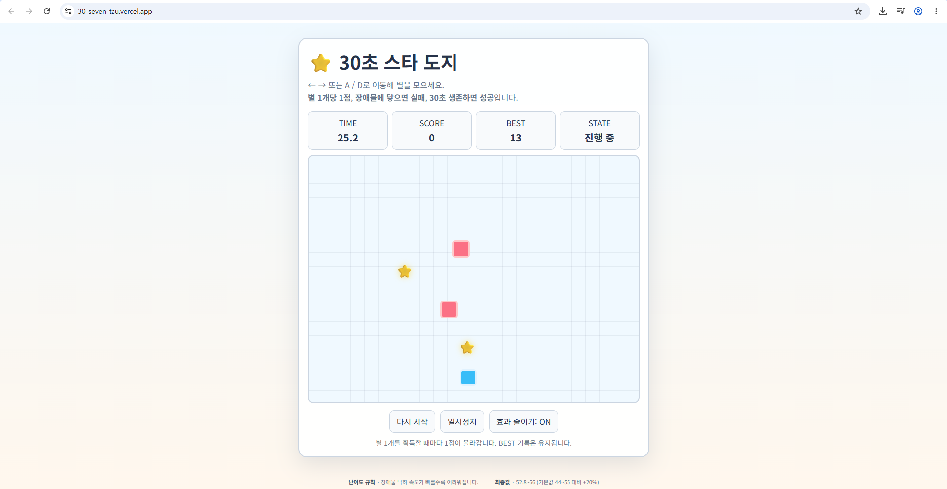
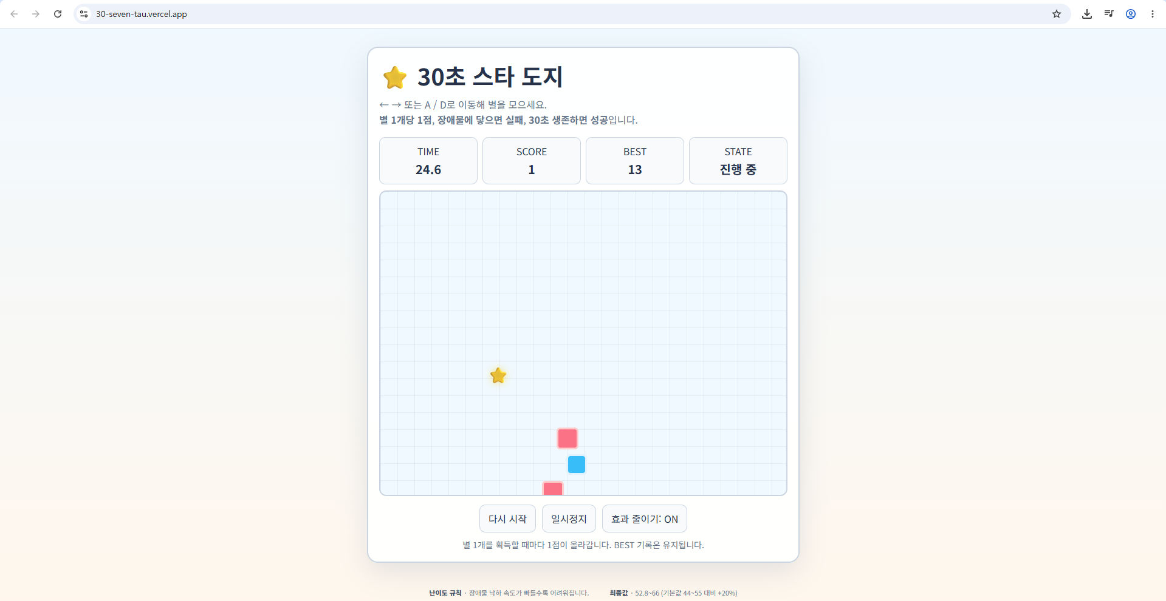
별 획득 전(SCORE 0) → 획득 후(SCORE 1), 시각 효과 미표시

